AJ-6tř-úkol Týden: 29. 3.- 4. 4.
- Přepiš do sešitu a zapamatuj si přítomný čas průběhový
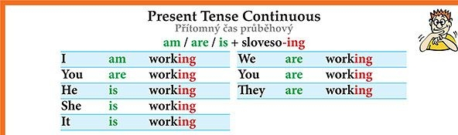

Tvoří se:
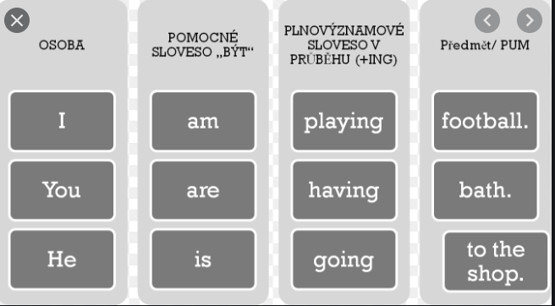

Otázka:
